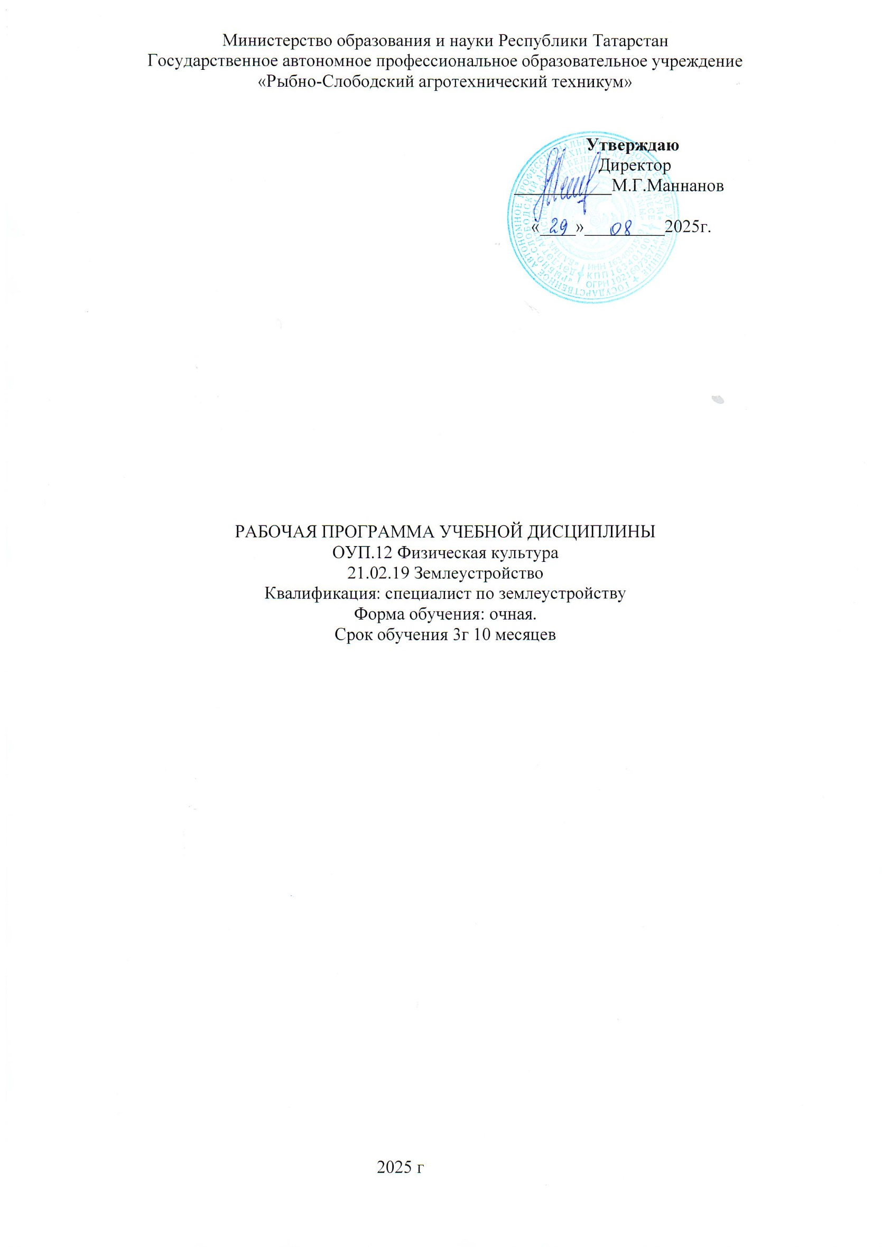

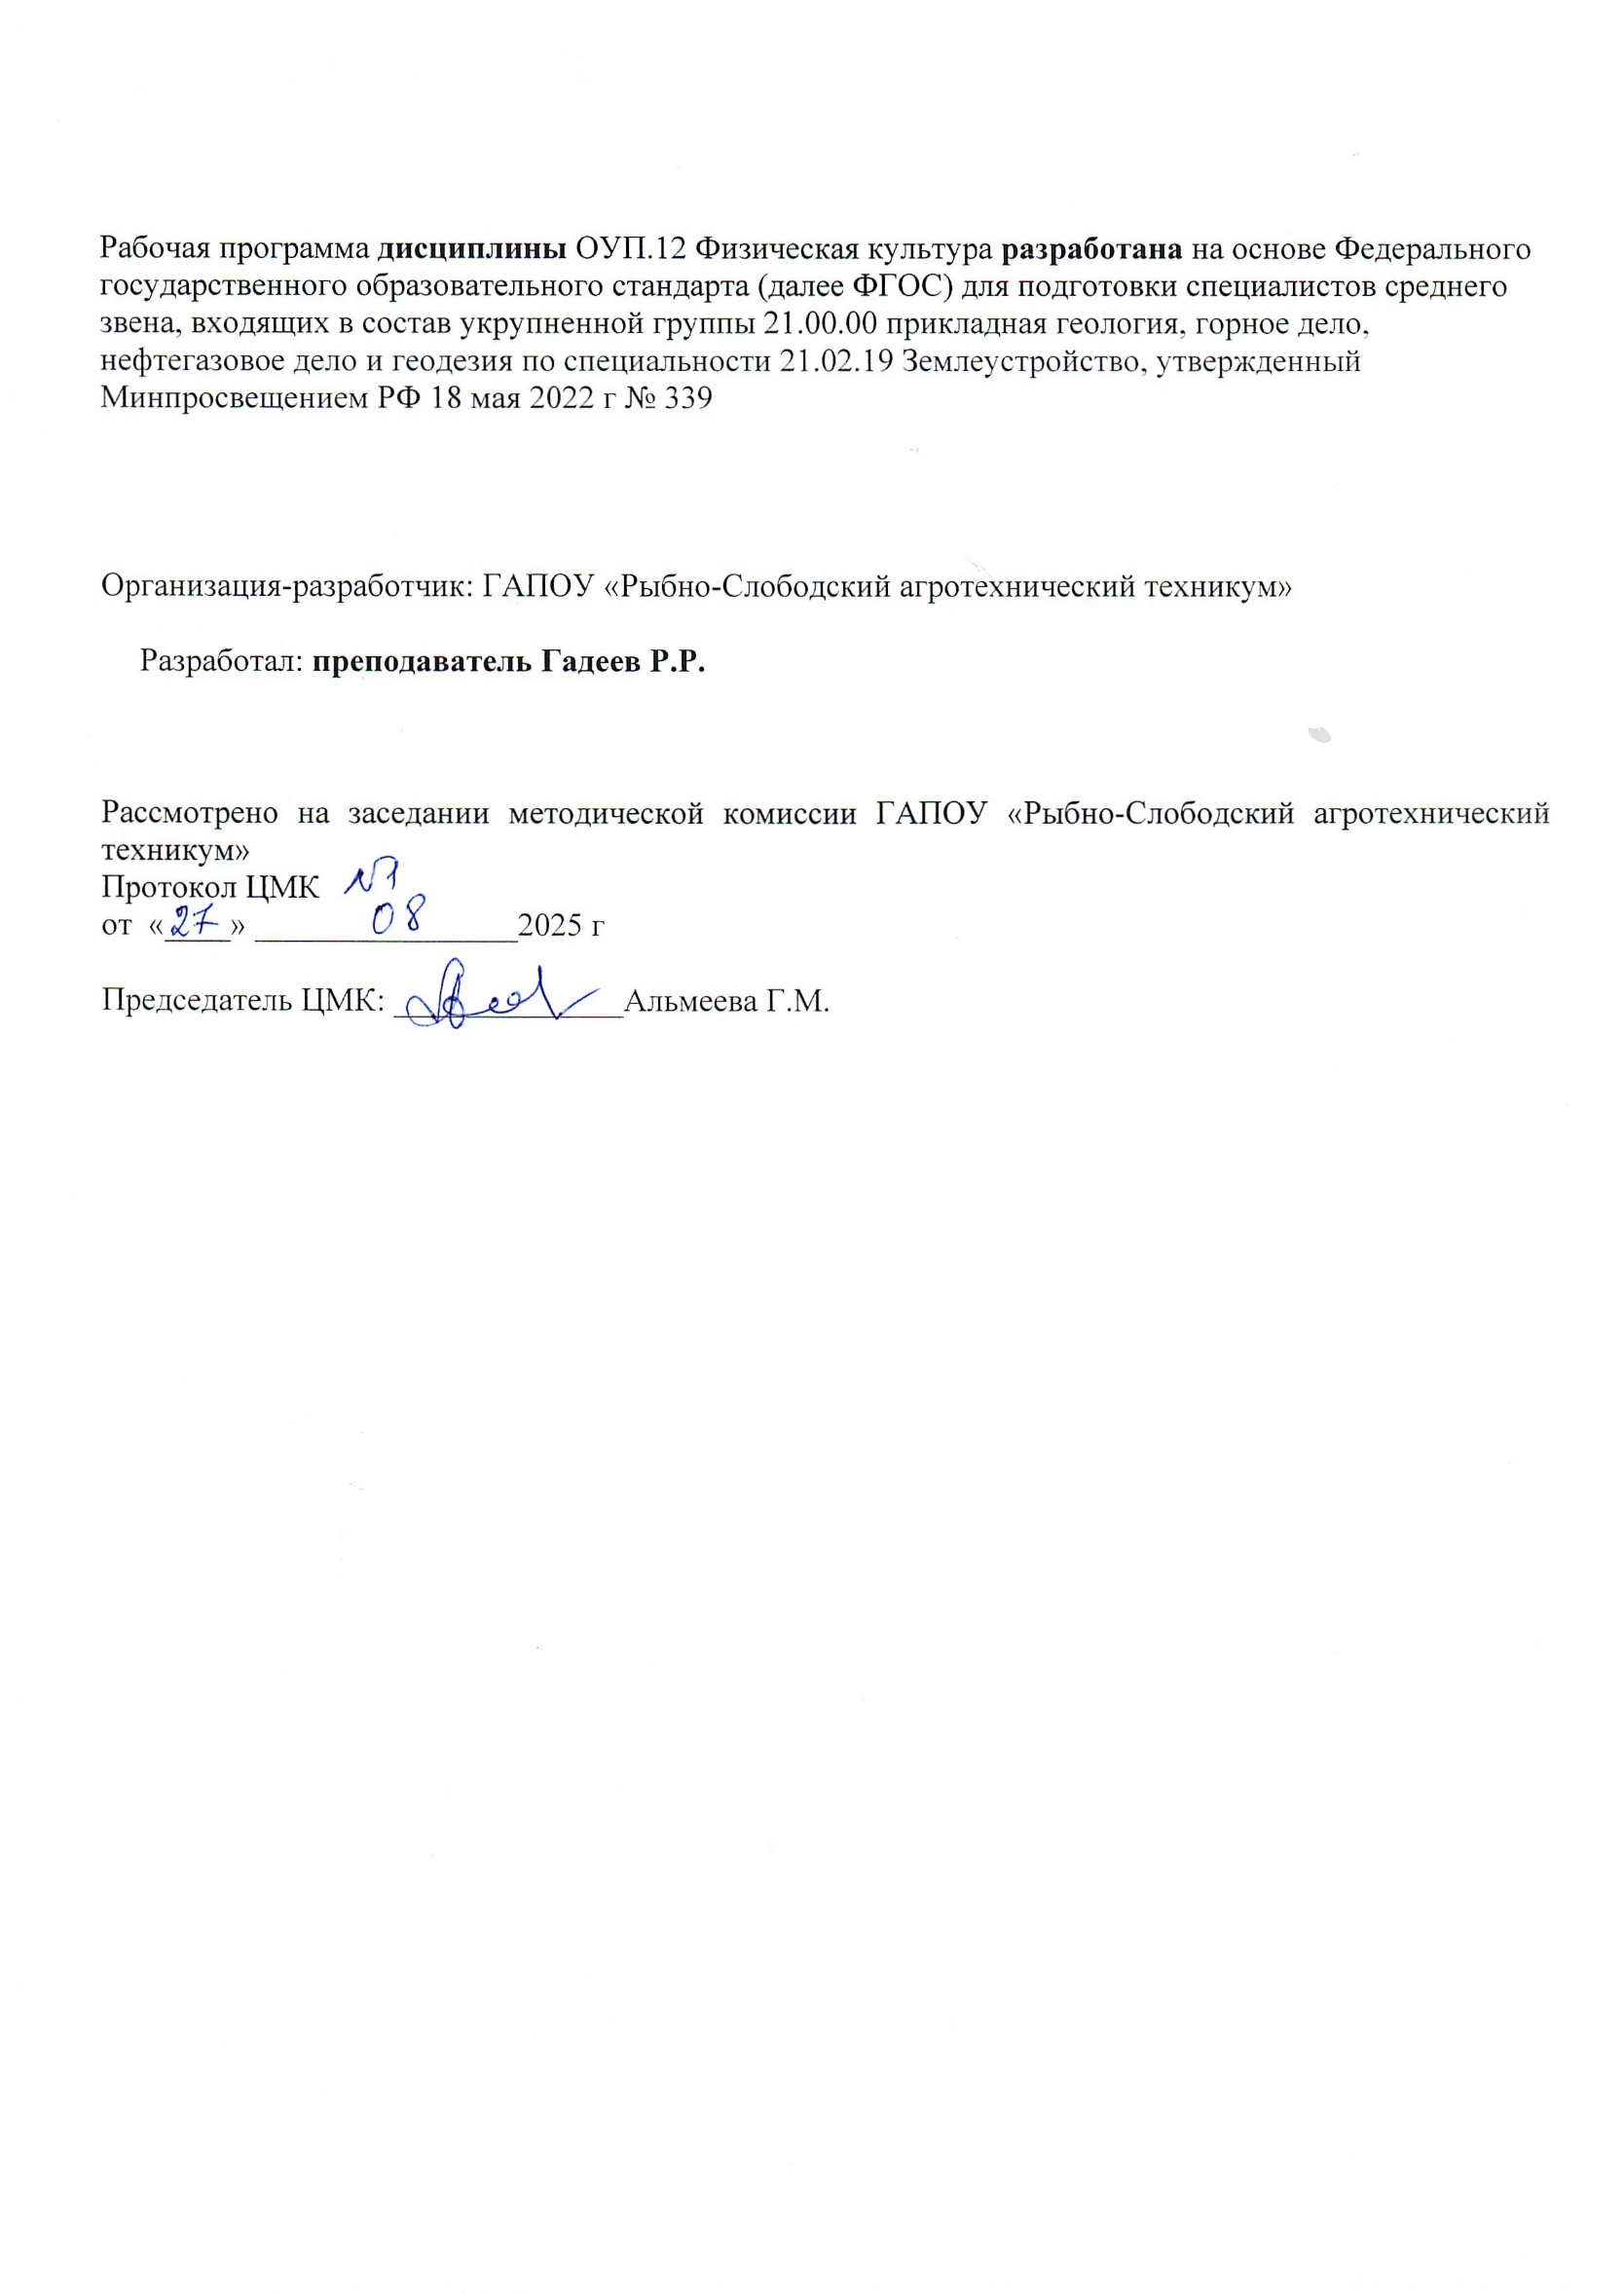

СОДЕРЖАНИЕ

1. | ОБЩАЯ ХАРАКТЕРИСТИКА РАБОЧЕЙ ПРОГРАММЫ УЧЕБНОЙ ДИСЦИПЛИНЫ
2. | СТРУКТУРА И СОДЕРЖАНИЕ УЧЕБНОЙ ДИСЦИПЛИНЫ
3. | УСЛОВИЯ РЕАЛИЗАЦИИ УЧЕБНОЙ ДИСЦИПЛИНЫ
4. | КОНТРОЛЬ И ОЦЕНКА РЕЗУЛЬТАТОВ ОСВОЕНИЯ УЧЕБНОЙ ДИСЦИПЛИНЫ
5. | ФОНДЫ ОЦЕНОЧНЫХ СРЕДСТВ

- ОБЩАЯ ХАРАКТЕРИСТИКА РАБОЧЕЙ ПРОГРАММЫ УЧЕБНОЙ ДИСЦИПЛИНЫ

1.1 Место дисциплины в структуре основной образовательной программы:
Учебная дисциплина «Физическая культура» является обязательной частью общеобразовательного цикла основной образовательной программы в соответствии с ФГОС по специальности 21.02.19 Землеустройство.
  - Планируемые результаты освоения дисциплины:
Особое значение дисциплина имеет при формировании и развитии общих компетенций: ОК 8 Использовать средства физической культуры для сохранения и укрепления здоровья в процессе профессиональной деятельности и поддержания необходимого уровня физической подготовленности).
В рамках программы учебной дисциплины обучающимися осваиваются личностные (ЛР), метапредметные (МР) и предметные результаты базового и углубленного уровней (ПРб) и (ПРу) в соответствии с требованиями ФГОС среднего общего образования.
Коды | Планируемые результаты освоения дисциплины включают
ЛР 11 | Принятие и реализацию ценностей здорового и безопасного образа жизни, потребности в физическом самосовершенствовании, занятиях спортивно-оздоровительной деятельностью, неприятие вредных привычек: курения, употребления алкоголя, наркотиков
ЛР 12 | Бережное, ответственное и компетентное отношение к физическому и психологическому здоровью, как собственному, так и других людей, умение оказывать первую помощь
МР 01 | умение самостоятельно определять цели деятельности и составлять планы деятельности; самостоятельно осуществлять, контролировать и корректировать деятельность; использовать все возможные ресурсы для достижения поставленных целей и реализации планов деятельности; выбирать успешные стратегии в различных ситуациях;
МР 02 | умение продуктивно общаться и взаимодействовать в процессе совместной деятельности, учитывать позиции других участников деятельности, эффективно разрешать конфликты;
МР 07 | умение самостоятельно оценивать и принимать решения, определяющие стратегию поведения, с учетом гражданских и нравственных ценностей;
ПРб 01 | умение использовать разнообразные формы и виды физкультурной деятельности для организации здорового образа жизни, активного отдыха и досуга
ПРб 02 | Владение современными технологиями укрепления и сохранения здоровья, поддержания работоспособности, профилактики предупреждения заболеваний, связанных с учебной и производственной деятельностью
ПРб 03 | Владение основными способами самоконтроля индивидуальных показателей здоровья, умственной и физической работоспособности, физического развития и физических качеств
ПРб 04 | Владение физическими упражнениями разной функциональной направленности, использования их в режиме учебной и производственной деятельности с целью профилактики переутомления и сохранения высокой работоспособности
ПРб 05 | Владение техническими приемами и двигательными действиями базовых видов спорта, активное применение их в игровой и соревновательной деятельности, готовность к выполнению нормативов ВФСК ГТО

2. СТРУКТУРА И СОДЕРЖАНИЕ УЧЕБНОЙ ДИСЦИПЛИНЫ
2.1. Объем учебной дисциплины и виды учебной работы

Вид учебной работы | Объем часов
Максимальная учебная нагрузка (всего) | 83
Самостоятельная работа | 5
Обязательная аудиторная учебная нагрузка (всего) | 78
в том числе:
лекции, уроки | -
практические занятия: | 78
Итоговая аттестация в форме дифференцированного зачета

2.2. ТЕМАТИЧЕСКИЙ ПЛАН И СОДЕРЖАНИЕ УЧЕБНОЙ ДИСЦИПЛИНЫ ФИЗИЧЕСКАЯ КУЛЬТУРА

№ раздела, темы | Содержание учебного материала | Объем  в часах | Номер урока | Коды общих компетенций  (указанных в разделе 1.2) и личностных метапредметных, предметных результатов, формированию которых способствует элемент программы
1 | 2 | 3 |  | 4
Раздел 1. Легкая атлетика |  | 10
Тема 1.1. Техника специальных упражнений бегуна. Техника высокого и низкого стартов. | Практическое занятие: Ознакомление с техникой выполнения специально - беговых упражнений бегуна. Ознакомление с техникой высокого и низкого стартов. Совершенствование техники выполнения специально- беговых упражнений бегуна. Совершенствование техники высокого и низкого стартов. | 2 | 1 | ЛР11, ЛР12  МР01, МР02, МР07  ПРб01,ПРб02,ПРб03, ПРб04, ПРб05  ОК8
 | Самостоятельная работа: выполнение комплекса специальных беговых упражнений. | 1
Тема 1.2  Техника бега на короткие и средние дистанции | Техника бега на короткие и средние дистанции. Ознакомление с техникой бега на короткие и средние дистанции. Старт и стартовый разгон, бег на дистанции, финиширование | 2 | 2 | ЛР11, ЛР12,МР01, МР02, МР07, ПРб01,ПРб02,ПРб03, ПРб04, ПРб05, ОК8
Тема 1.2  Техника бега на короткие и средние дистанции | Самостоятельная работа: выполнение комплекса упражнений для совершенствования техники старта и стартового разгона | 1 | 2
Тема 1.3. Техника прыжка в длину с разбега | Практическое занятие: Техника прыжка в длину с разбега. Ознакомление с техникой прыжка. Изучение техники прыжка, изучение разбега, отталкивания от планки, приземлении. | 2 | 3 | ЛР11, ЛР12, МР01, МР02, МР07  ПРб01,ПРб02,ПРб03, ПРб04, ПРб05 ОК8
Тема 1.4. Техника эстафетного бега | Практическое занятие: Техника эстафетного бега. Ознакомление с техникой эстафетного бега. Изучение техники эстафетного бега и передачи эстафетной палочки. Совершенствование техники эстафетного бега. | 2 | 4  5 | ЛР11, ЛР12, МР01, МР02, МР07, ПРб01,ПРб02,ПРб03, ПРб04, ПРб05, ОК8
Раздел 2. Гимнастика.
Тема 2.1. Строевые упражнения | Инструктаж по технике безопасности. Практическое занятие: «Строевые упражнения» занятия. Строевые приемы на месте. Условные обозначения гимнастического зала. Перестроение из 1 шеренги в 2, 3 и обратно. Перестроение из колонны по 1 в колонну по 2, по 3 и обратно. Перестроение из одной шеренги в 3, 4 «Уступом» и обратно. Движение в обход, остановка группы в движении. Перестроение из колонны по 1 в колонну по 3, 4 поворотом в движении. | 6 | 6  7  8 | ЛР11, ЛР12  МР01, МР02, МР07  ПРб01,ПРб02,ПРб03, ПРб04, ПРб05  ОК8
Тема 2.2. Обще-развивающие упражнения | Практическое занятие: Техника «Общеразвивающих упражнений». Раздельный способ проведения ОРУ. Основные и промежуточные положения прямых рук. Основные положения согнутых рук. Основные стойки ногами. Наклоны, выпады, приседы. Упражнения сидя и лежа. Поточный способ проведения ОРУ. | 4 | 9  10
Тема 2.3. Техника акробатических упражнений | Практическое занятие: Техника акробатических упражнений. Ознакомление с техникой акробатических упражнений. Изучение техники акробатических упражнений выполнение комплекса акробатических упражнений. Совершенствование техники акробатических упражнений | 4 | 11  12
Раздел 3. Настольный теннис |  | 4
Тема 3.1. Техника перемещения, обучение подачи. | Практическое занятие. Набивание мяча ладонной стороной ракетки. Хват ракетки. Передвижение игрока приставными шагами. Обучение подачи | 4 | 13  14 | ЛР11, ЛР12  МР01, МР02, МР07  ПРб01,ПРб02,ПРб03, ПРб04, ПРб05  ОК8
Тема 3.2. Техника. Выполнения подачи справа накатом в правый и левый угол стола. | Практическое занятие. Техника подачи прямым ударом, движение ракеткой и корпусом, выполнение наката справа в правый и левый углы стола, выполнение подачи справа накатом в правую половину стола. | 4 | 15  16
 | Дифференцированный зачет | 2 | 17
Раздел 4. Спортивные игры (волейбол, баскетбол)
Тема 4.1. Техника приёма и передачи мяча сверху двумя руками | Практическое занятие: Техника приёма и передачи мяча сверху двумя руками. Ознакомление с техникой приёма и передачи мяча сверху двумя руками. Изучение техники приёма и передачи мяча сверху двумя руками. Совершенствование техники приёма и передачи мяча сверху двумя руками | 4 | 18  19 | ЛР11, ЛР12  МР01, МР02, МР07  ПРб01,ПРб02,ПРб03, ПРб04, ПРб05  ОК8
Тема 4.2. Техника приёма и передачи мяча снизу двумя руками | Практическое занятие: Техника приёма и передачи мяча снизу двумя руками. Ознакомление с техникой приёма и передачи мяча снизу двумя руками. Изучение техники приёма и передачи мяча снизу двумя руками. Совершенствование техники приёма и передачи мяча снизу двумя руками. Техника безопасности. | 6 | 20  21  22
Тема 4.3 Техника приёма и передачи мяча снизу двумя руками. | Практическое занятие: Техника подачи мяча. Ознакомление с техникой подачи мяча. Изучение техники подачи мяча. Совершенствование техники подачи мяча. | 4 | 23  24
Тема 4.4. Двусторонняя игра | Практическое занятие: Ознакомление с техникой двухсторонней игры. Двусторонняя игра в волейбол | 6 | 25  26  27
 | Самостоятельная работа: Посещение спортивной секции по волейболу | 2
Тема 4.5. Баскетбол | Практическое занятие  Баскетбол  Ловля и передача мяча, ведение, броски мяча в корзину (с места, в движении, прыжком),  вырывание и выбивание, прием техники защиты - перехват, приемы, применяемые против броска, накрывание, тактика нападения, тактика защиты. Правила игры. Техника безопасности игры.  Игра по упрощенным правилам баскетбола. Игра по правилам. | 12 | 28  29  30  31  32  33 | ЛР11, ЛР12  МР01, МР02, МР07  ПРб01,ПРб02,ПРб03, ПРб04, ПРб05  ОК8
Раздел 5. Общая физическая подготовка |  | 10
Тема 5.1. Общая физическая подготовка | Практическое занятие: Техника выполнения упражнений силового характера, скоростно-силовых упражнений, выполнение упражнений на подвижность и координацию. Ознакомление с техникой выполнения упражнений силового характера, скоростно-силовыми упражнениями, выполнения упражнений на подвижность и координацию. Совершенствование техники выполнения упражнений силового характера, скоростно-силовых упражнений, выполнения упражнений на подвижность и координацию. | 2 | 34 | ЛР11, ЛР12  МР01, МР02, МР07  ПРб01,ПРб02,ПРб03, ПРб04, ПРб05  ОК8
Тема 5.2. Профессионально-прикладная физическая подготовка | Практическое занятие: Воспитание физических качеств и двигательных способностей. Ознакомление с техникой выполнения упражнений для развития физических качеств и двигательных способностей. Совершенствование техники выполнения упражнений для развития физических качеств и двигательных способностей. | 4 | 35  36 | ЛР11, ЛР12  МР01, МР02, МР07  ПРб01,ПРб02,ПРб03, ПРб04, ПРб05  ОК8
 | Самостоятельная работа: Выполнение комплекса упражнений силового характера, скоростно-силовых упражнений | 1
Тема 2.4  Туризм | Содержание учебного материала:  Практическое занятие  Установка палатки, разведение костра, ориентирование на местности, определение азимута, туристическое снаряжение. | 4 | 37  38 | ЛР11, ЛР12  МР01, МР02, МР07  ПРб01,ПРб02,ПРб03, ПРб04, ПРб05  ОК8
Дифференцированный зачет |  | 2 | 39
 | Итого: | 78(83)

3. УСЛОВИЯ РЕАЛИЗАЦИИ ПРОГРАММЫ УЧЕБНОЙ
ДИСЦИПЛИНЫ ФИЗИЧЕСКАЯ КУЛЬТУРА

3.1. Реализация программы дисциплины требует наличия спортивных залов и стадиона
Оборудование спортивных:
- места по количеству обучающихся;
- рабочее место преподавателя;
- комплект учебно-наглядных пособий;
-спортивное оборудование;
- комплект электронных видеоматериалов;
- профессионально ориентированные задания;
- материалы дифференцированного зачета.
Технические средства обучения:
- персональный компьютер с лицензионным программным обеспечением;
Залы:
Спортивные залы, библиотека, читальный зал с выходом в сеть Интернет.
3.2 Информационное обеспечение обучения
Перечень рекомендуемых учебных изданий, интернет-ресурсов, дополнительной литературы.

Рекомендуемая литература:
- Казантинова, Г.М. Физическая культура студента: учебник / Г. М. Казантинова, Т.А. Чарова, Л.Б. Андрющенко; Министерство сельского хозяйства Российской Федерации, Департамент научно-технологической политики и образования, Волгоградский государственный аграрный университет. - Волгоград: Волгоградский ГАУ, 2017. - 304 с.
Дополнительные источники:
- Гопп К. Э. Общая физическая подготовка: оздоровительные упражнения в системе занятий физической культурой студентов СПО: учебно-методическое пособие /К.Э. Е.В. Чубарова, Н.Ю. Семенова, М.Д. Чхеидзе - Издательство «Флинта», 2021. 28 с. URL: https://znanium.com/catalog/document?id=389945
- Терминология физических упражнений. Правила составления комплексов: учебно-методическое пособие / Т. Н. Власова, Т. Н. Козлова, А. А. Бондарь; Волгоградский государственный аграрный университет. - Волгоград : Волгоградский ГАУ, 2019. - 76 с. : [ил.]. - ISBN 978-5-4479-0216-2:59,85.- URL:http://lib.volgau.com/MegaPro/Web/SearchResult/MarcFormat/100326
- Власова, Т.Н. Краткий теоретический курс по видам спорта и системам физических упражнений: учебное пособие / Т. Н. Власова [и др.] ; под общ. ред. Т. Н. Власовой; Министерство сельского хозяйства Российской Федерации, Департамент научно-технологической политики и образования, Волгоградский государственный аграрный университет. - Волгоград: Волгоградский ГАУ, 2017. - 112 с. –
URL: http://lib.volgau.com/MegaPro/Web/SearchResult/MarcFormat/18277 .
Электронные ресурсы.
- www.edu.ru/modules.php - каталог образовательных Интернет-ресурсов: учебно-методические пособия
- http://center.fio.ru/com/ - материалы по стандартам и учебникам
- www. sdo.volgau.com
- http:// www.znanium.com
- www. minstm.gov.ru (Официальный сайт Министерства спорта Российской Федерации).
- www. edu.ru (Федеральный портал «Российское образование»).
- www. olympic.ru (Официальный сайт Олимпийского комитета России).
- www. goup32441. narod. ru (сайт: Учебно-методические пособия «Общевойсковая подготовка». Наставление по физической подготовке в Вооруженных Силах Российской Федерации (НФП-2016)

4. КОНТРОЛЬ И ОЦЕНКА РЕЗУЛЬТАТОВ ОСВОЕНИЯ ДИСЦИПЛИНЫ ФИЗИЧЕСКАЯ КУЛЬТУРА
Контроль и оценка результатов освоения учебной дисциплины осуществляется преподавателем в процессе проведения практических занятий, тестирования по выполнению контрольных нормативов, а также выполнения обучающимися индивидуальных заданий и проектов.
Результаты  обучения | Методы оценки
ПРб 01  ПРб 02  ПРб 03  ПРб 04  ПРб 05 | Оценка результатов устных ответов, решения задач (в том числе профессионально ориентированных), тестирование (теоретическое), оценка результатов выполнения практических работ, экспертное наблюдение выполнения практических работ, контрольных работ, заданий зачета.

Результаты обучения | Критерии оценки | Формы и методы оценки
Знания: В результате освоения учебной дисциплины обучающийся должен знать: о роли физической культуры в общекультурном, профессиональном и социальном развитии человека, основы здорового образа жизни | Понимать сущность роли физической культуры в общекультурно, профессиональном и социальном развитии человека. Применять в практической деятельности основы здорового образа жизни | Текущий контроль при проведении: Оценка устного ответа Оценка выполнения тестовых заданий. Оценка за выполнение физических упражнений, входящих в содержание программы
Умения: В результате освоения учебной дисциплины обучающийся должен уметь: использовать физкультурно -оздоровительную деятельность для укрепления здоровья, достижения жизненных и профессиональных целей. | Правильно уметь использовать физкультурно – оздоровительную деятельность для укрепления здоровья применяя различные виды физических упражнений. Применять навыки здорового образа жизни для достижения жизненных и профессиональных целей. | Текущий контроль: Оценка устного ответа Оценка выполнения тестовых заданий. Оценка за выполнение физических упражнений, входящих в содержание программы. Промежуточный контроль: Диф.Зачёт  Итоговый контроль Дифференцированный зачет
Формы и методы контроля и оценки результатов обучения должны позволять проверять у обучающихся развитие общих компетенций
Результаты (освоенные общие компетенции) | Основные показатели оценки результата | Формы и методы контроля и оценки
ОК 2. Организовывать собственную деятельность, выбирать типовые методы и способы выполнения профессиональных задач, оценивать их эффективность и качество | - Выбор и применение методов и способов решения профессиональных задач, оценка их эффективности и качества | Интерпретация результатов наблюдений за деятельностью обучающегося в процессе освоения образовательной программы
ОК З. Принимать решения в стандартных и нестандартных ситуациях и нести за них ответственность | Интерпретация результатов наблюдений за деятельностью обучающегося в процессе освоения образовательной программы | Устный индивидуальный опрос, оценка выполнения тестового задания
ОК 6. Работать в коллективе и команде, эффективно общаться с коллегами, руководством, потребителями | Умело работать в коллективе и команде, достаточно эффективно общаться с руководством, коллегами и потребителями. | Оценка выполнения тестового задания

- Фонды оценочных средств по специальности 21.02.19 «Землеустройство».

Фонды оценочных средств (далее – ФОС) представлены в виде междисциплинарных заданий, направленные на контроль качества и управление процессами достижения ЛР, МР и ПР, а также создание условий для формирования ОК и (или) ПК у обучающихся посредством промежуточной аттестации. ФОС разрабатываются с опорой на синхронизированные образовательные результаты, с учетом профиля обучения, уровня освоения общеобразовательной дисциплины «Физическая культура» и профессиональной направленности образовательной программы по специальности 21.02.19 «Землеустройство».
Тема | Коды образовательных результатов  (ЛР, МР, ПР, ОК, ПК) | Варианты междисциплинарных заданий
Входной контроль знаний учащихся.  Техника безопасности на уроках физической культуры. | ЛР11, ЛР12  МР01, МР02, МР07 | Тест по теме «Техника безопасности на уроках физической культуры"  1. Занятия по легкой атлетики обычно проводятся  А) На спортивной площадке;  Б) В спортивном зале;  В) В тренажерном зале.  2. Отрицательные факторы проведения занятий по легкой атлетике  А) Мокрый грунт (пол);  Б) Нахождение в зоне броска во время метания малого мяча или гранаты;  В) Выполнение упражнений в беге, прыжках и метании без разминки;  Г) все вышеперечисленное.  3. Типичные травмы для занятий по легкой атлетики  А) Ушибы;  Б) Растяжения;  В) Мышечные боли;  Г) Все вышеперечисленное.  4. Получили травму, ваши действия  А) Сообщите учителю;  Б) Самостоятельно обратитесь к врачу;  В) Без разрешения уйдете с урока.  5. Правильное выполнение бега (30,60,100м) (выберите нужное)  А) Бежать по своей дорожке;  Б) Наступать на разделительную полосу дорожки;  В) Постепенное снижение скорости после пробегания финишной линии;  Г) Резкая остановка на финише.  6. Требования к спортивной форме  А) Грязная обувь;  Б) Спортивная форма стирается 1 раз в 2 недели;  В) Форма для занятий на улице- короткая, в зале- длинная;  Г) Обувь с гладкой (скользкой) подошвой;  Д) Обувь больше размера ноги на 1-2 размера;  Е) Все перечисленное правильно;  Ж) Все перечисленное не правильно  7. Типичные травмы при занятиях гимнастикой  А) Ссадины, потертости и срывы мозолей;  Б) Ушибы и растяжения;  В) Травмы позвоночника;  Г) Все вышеперечисленные.  8. Ошибки, ведущие к травмам при занятиях гимнастикой  А) Ровно( встык) уложенные маты под снарядами (брусья, перекладина ит.п.);  Б) Маты гимнастические расположены «внахлест»;  В) Выполнение упражнений без разминки;  Г) Достаточная дистанция при выполнении упражнений с предметами;  Д) Работа на гимнастических снарядах без страховки.  9. Меры безопасности при проведении подвижных игр  А) Строго соблюдать правила игры;  Б) Избегать столкновений с игроками, толчков и ударов по рукам и ногам игроков;  В) При падении сгруппироваться;  Г) Внимательно слушать и выполнять все команды (сигналы) руководителя;  Д) Все вышеперечисленное.  10. Причинами травм на уроках баскетбола могут быть:  А) Захваты, перехваты и неудачные финты;  Б) Резкие прыжки и столкновения;  В) Падения на мокром, скользком полу (на площадке);  Г) Недисциплинированное поведение.  11. Ошибки, ведущие к травме во время выполнения прыжков в длину с разбега  А) Приземление на полусогнутые ноги;  Б) Выполнение без разрешения учителя;  В) Весь инвентарь( грабли, лопата) брошен в прыжковой яме;  Г) Дождь.  12. Правильное выполнение метания мяча на дальность  А) В специальном секторе;  Б) Не находиться в секторе приземления мяча;  В) Мокрый снаряд;  Г) Стоять рядом с выполняющим метание;  Д) Передавать снаряд для метания друг другу броском.
Легкая атлетика. Кроссовая подготовка | ЛР11, ЛР12  МР01, МР02, МР07  ПРб01,ПРб02,ПРб03, ПРб04, ПРб05  ОК8 | Контрольные нормативы:  Девушки – бег 200 м, бег 500 м; бег 2000 м.;  Юноши – бег 300 м., бег 1000 м., бег 3000 м.
Гимнастика. Общая физическая подготовка | ЛР11, ЛР12  МР01, МР02, МР07  ПРб01,ПРб02,ПРб03, ПРб04, ПРб05  ОК8 | Контрольные нормативы:  - Прыжки через скакалку за 1 мин., кол-во раз;  - Сгибание и разгибание рук в упоре на гимнастической скамейке, кол-во раз;  - Прыжки в длину с места (см);  - Подтягивание в висе лежа (перекладина на высоте 90 см), кол-во раз;  - Подъем и опускание туловища из положения лежа, ноги закреплены, руки за головой – кол-во раз.
Спортивные игры | ЛР11, ЛР12  МР01, МР02, МР07  ПРб01,ПРб02,ПРб03, ПРб04, ПРб05  ОК8 | Контрольные нормативы:  Волейбол:  - передача мяча двумя руками сверху, кол-во раз;  передача мяча двумя руками снизу, кол-во раз  Баскетбол:  - штрафные броски, кол-во раз;  - количество правильно выполненных бросков по кольцу с ведением правой (левой) рукой, кол-во раз
Туризм | ЛР11, ЛР12  МР01, МР02, МР07  ПРб01,ПРб02,ПРб03, ПРб04, ПРб05  ОК8 | Тема: Туризм  1. Когда и где впервые в России было создано первое общество велосипедистов-туристов («Русский туринг-клуб»)?  1) Ярославль, 1910 г.;  2) Санкт-Петербург, 1895 г.;  3) Москва, 1905 г.  4) Киев, 1900 г.  2. Какой вид туризма считается не активным?  1) горный;  2) пешеходный;  3) экскурсионный;  4) велосипедный.  3. На каком минимальном расстоянии от палатки должен находиться костер:  1) 1,5 м;  2) 3 м;  3) 5 м.  4. Какого диаметра должны быть рабочие веревки, применяемые для организации страховки, перил и сопровождения:  1) 4-6 мм;  2) 6-8 мм;  3) 10-12 мм.  5. Что является двойной веревкой:  1) сдвоенная (т.е. сложенная вдвое), но имеющая во всех нагружаемых сечениях две ветви;  2) две отдельные веревки;  3) все перечисленное.  6. Какая общественная организация «выпускает» группу на маршрут:  1) туристско-спортивный союз России;  2) маршрутно-квалификационная комиссия;  3) туристская секция.  7. Что относится к списку  личного снаряжения туриста?  1) коврик туристический, котелок;  2) палатка, основная веревка;  3) страховочная система, альпеншток  8. В каком виде туризма нужны «кошки»:  1) пешеходный;  2) велосипедный;  3) горный;  4) скалолазание.  9. Сколько категорий сложности существует в туризме:  1) 3;  2) 4;  3) 5;  4) 6.
Зачетное занятие | ЛР11, ЛР12  МР01, МР02, МР07  ПРб01,ПРб02,ПРб03, ПРб04, ПРб05  ОК8 | Эссе на выбранную тему:  - Каково значение двигательной активности для здоровья человека?  - Какой мотив для занятий  физическими упражнениями Вы считаете наиболее важным (совершенствование физический данных, достижение спортивных результатов, социализация/общение и др.) и почему?  3. Какой видом спорта Вы предпочитаете заниматься и объясните почему?  4. Обоснуйте необходимость самоконтроля при физических нагрузках.  5. Какова роль утренней гигиенической гимнастики для оптимизации состояния человека?  6. Значение и основные методы закаливания организма.  7. Что Вы знаете о рациональном питании?  8. Роль физической культуры в профессиональной подготовке.

